《Springboot应用开发综合实训》实践教学方案申请表
所在系部 | 电气系
教研室 | 计算机教研室 | 学生专业 |  |  | 软件工程
教师姓名 | 胡峡进 | 教师联系方式 |  |  | 13720174079
课程编号 |  | 实验上机起止时间 |  | 2020年6月11号-7月10号
申请信息
课程名称 | 学生班级 |  | 学生人数 | 实验课时 | 课程进展情况
SpringBoot应用开发综合实训 | 17计职1班 |  | 29 | 40 | 暂未开展
系部
意见
一、课程设计模板及其评分标准
题目：火车车次信息管理
一、语言和环境
 | A、实现语言
 | Java
 | B、环境要求
 | JDK1.8、Eclipse、Tomcat7.*、Mysql数据库，SpringBoot
二、功能要求
使用SpringBoot实现火车车次信息管理功能，Mysql作为后台数据库，功能包括车次信息浏览、火车车次信息详情和车次信息删除两大功能。具体要求如下：
（1）打开火车车次信息管理首页，以列表方式显示所有车次信息，页面列表要求实现隔行变色效果，如图-1所示。
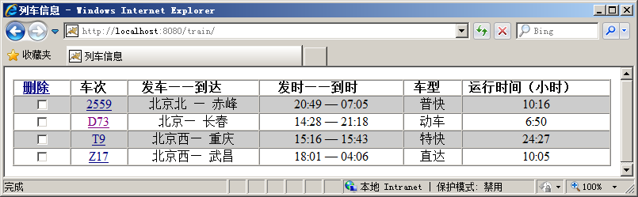
图-1
(2)单击“删除”链接可以进行火车车次信息删除，如果没有复选框被选中，当单击“删除”链接时需要提示“请选择车次！”信息，如图-2所示。
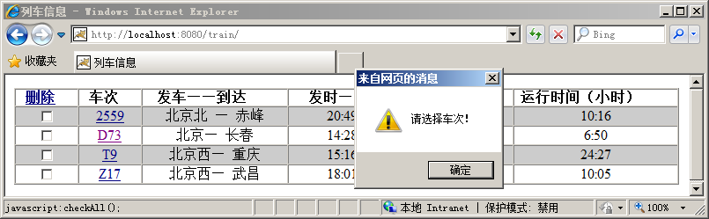
图-2
（3）如果选中复选框，单击“删除”链接，执行删除车次信息操作，并根据删除结果给出相应的信息提示，如图-3所示。
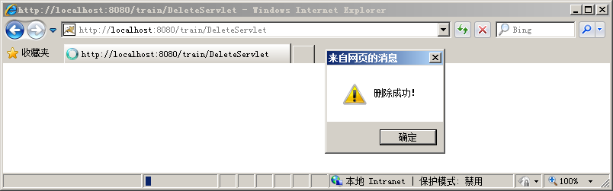
图-3
点击确定后，跳转至车次信息列表页面，并显示更新后的车次列表信息，如图-4所示。
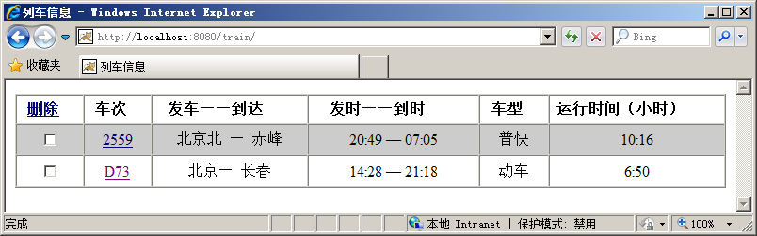
图-4
（4）单击车次超链接，则跳转至指定车次的火车车次详情页面，如图-5所示。
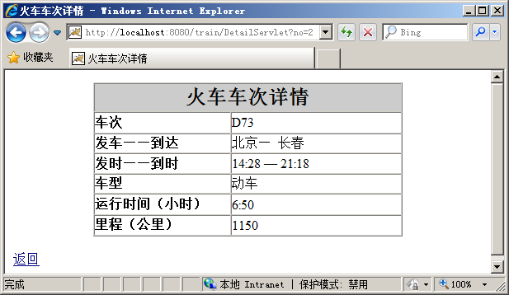
图-5
三、 | 数据库设计
 | 数据库表名称及要求：
表名 | train_info |  | 中文表名称 | 火车车次信息表
主键 | train_no
序号 | 字段名称 | 字段说明 | 类型 | 长度 | 属性 | 备注
1 | train_no | 车次编号 | nvarchar | 50 | 主键
2 | start_station | 始发站 | nvarchar | 50 | 非空
3 | arrival_station | 终点站 | nvarchar | 50 | 非空
4 | start_time | 出发时间 | nvarchar | 50 | 非空
5 | arrival_time | 到达时间 | nvarchar | 50 | 非空
6 | type | 车次类型 | nvarchar | 50 | 非空
7 | runtime | 运行时间 | nvarchar | 50 | 非空
8 | mile | 里程 | decimal(18, 1) |  | 非空

四、具体要求及推荐实现步骤
 | 1、建立数据库train和数据表train_info，并且添加测试数据（至少3条）。
 | 2、使用Eclipse创建web项目TrainSys，在源文件夹中创建2个包：entity包用于存放实体类，dao包用于存放数据访问类，Controller包用于存放控制器类。
 | 3、创建实体类:TrainInfo.java。
- 参考train_info表编写属性。；
- 编写各属性的setter/getter方法。
4、创建DAO基类：BaseDao.java
包含基本数据库资源的获取、释放操作。注意异常处理和释放资源时的先后顺序。
5、创建DAO类：TrainDao.java
A、编写方法selectAllTrain()，查询所有车次信息，并返回一个结果集。
B、编写方法delTrain(String[] trainId)，删除车次信息。
C、编写方法findTrain(String no)，查询指定车次的车次信息。
6、创建查询所有车次信息的Controller
调用service业务逻辑层类的方法，正确查询出所有车次信息保存至作用域，并跳转至车次信息列表页面。
7、创建火车车次信息列表页面：trainList.ftl
A、按照图-1所示进行页面设计，使用checkbox控件选择需要执行删除的火车车次信息，并使用CSS进行美化（标题、隔行变色）。
B、编写JavaScript脚本进行删除车次信息选择验证，验证未通过给出相应提示，如图-2所示；验证通过后，提交至Controller。
8、创建删除车次信息的Controller
A、正确获取选择的车次编号。
B、调用业务逻辑层类的方法，将车次信息从数据表中删除。
C、根据保存的结果给出相应的信息提示并实现页面跳转。
9、创建查询指定车次的火车车次信息的控制器
A、正确获取指定的车次编号。
B、调用业务逻辑层的方法，根据车次编号获取对应的车次信息，并将车次信息保存到作用域中。
10、创建火车车次详细信息页面
A、按照图-5所示进行页面设计，并使用CSS进行美化标题、背景颜色。
B、显示火车车次的属性信息。
 | 11、测试程序，调试运行成功后，分离数据库文件与代码文件一同提交，若无数据库分离文件或以其他方式（如SQL脚本）提交，数据库项不得分。
五、注意事项
 | 1、 请注意界面美观，控件摆放整齐；
 | 2、 请注意代码的书写、命名符合规范，在代码中添加必要的注释；
 | 3、 请注意操作数据库时进行必要的异常处理。

评分标准：火车车次信息管理
该程序的评分标准如下:
11 | 数据库表的建立
 | 2 | 创建数据库2分
 | 6 | 表名正确1分。结构符合试题要求，主键1分，8个列设置非空4分（少设置一列扣0.5分）
 | 3 | 输入测试数据3分，少一条数据扣1分
10 | 正确编写TrainInfo.java类
 | 5 | 属性全部正确5分，错一个扣1分，扣完为止
 | 5 | getter/setter方法全部正确5分，错一个扣1分，扣完为止
10 | 正确编写BaseDao.java类
 | 5 |  | 正确获取数据库连接3分，进行异常处理2分
 | 5 |  | 正确关闭各种数据库资源3分，少关闭一个扣1分  资源释放顺序正确1分  正确进行异常处理1分
24 | 正确编写TrainDao.java类
 | 8 |  | 正确编写查询火车车次信息列表：SQL语句正确2分，正确执行SQL语句2分，正确返回查询结果2分，正确调用关闭资源的方法1分，正确进行异常处理1分
 | 9 |  | 正确编写删除火车车次信息：SQL语句正确2分，正确执行SQL语句2分，正确使用批量删除2分, 正确返回执行结果1分，正确调用关闭资源的方法1分，正确进行异常处理1分
 | 7 |  | 正确编写查询指定火车车次信息：SQL语句正确2分，正确执行SQL语句2分，正确返回查询结果1分，正确调用关闭资源的方法1分，正确进行异常处理1分
13 | 首页显示页面
 | 5 |  | 按照图-1制作首页显示页面1分，  正确显示车次超链接1分  使用CSS样式修饰火车信息列表标题文字1分  使用CSS样式实现火车信息列表隔行变色效果2分
 | 8 |  | 正确得到结果集2分，正确显示信息内容2分，正确提供“删除”超链接1分，正确使用JavaScript脚本判断是否选中车次2分，正确提交表单至删除火车信息的Servlet1分
4 | 查询火车车次信息列表的控制器
 | 4 |  | 正确调用service中查询火车车次信息的方法2分  正确保存查询结果到作用域中1分  正确返回火车车次信息列表页面1分
8 | 删除火车信息的控制器
 | 8 |  | 正确获取火车车次2分  正确处理中文乱码1分  正确调用service中删除火车车次信息的方法2分  正确提示删除成功或失败信息各1分  根据结果正确跳转页面1分
6 | 火车车次信息详情页面
 | 3 |  | 按照图-4制作火车车次详情页面1分，  使用CSS样式修饰标题文字、背景色各1分
 | 3 |  | 正确获取结果集1分  正确显示火车车次详情信息2分
4 | 查询指定火车车次信息的控制器
 | 4 |  | 正确调用service中查询指定火车车次信息的方法2分  正确保存查询结果到作用域中1分  正确跳转至火车车次信息详情页面1分
10 | 总体编程技术
 | 4 |  | 界面美观，控件摆放整齐
 | 3 |  | 变量命名符合规范，可读性好，有适当的注释
 | 3 |  | 编译通过，正确运行，实现功能，否则此项不得分
总分 |  |  | 100
特别提示 |  |  | 如果单个采分点功能未完全实现，酌情给分，但不能超过半分值

实践环节：《Springboot应用开发综合实训课程设计》实施方案
（指导老师：胡峡进——17计职1班）

一、实训目标：
《SpringBoot应用开发综合实训》是电气系计算机科学与技术专业的一门专业基础课.项目化教学模式是一种新型教学模式,对于提高学生实践能力起到促进作用,对提高学生学习兴趣,激发学生学习潜能起到促进作用。项目化教学模式对实践性较强的学科教学效果更好,网页设计与制作是一门实践性较强的课程,利用项目化教学模式符合现代教学改革需要,也适合网页设计与制作课程改革需求,有利于提高学生实践技能,为企业培养需要的应用型高级技术人才。通过互联网在线学习方式,使学生能够掌握SpringBoot设计制作的基本知识和技巧,同时熟悉网站建设的基本知识,达到能独立构建简单网站或团队协作构建大型网站的能力.在完成基本知识教学的同时,通过实践环节,强化对学生动手能力的培养与训练.
二、实训要求：
学生应态度认真，服从指导老师指导。细心完成各项专业训练，了解网站设计与制作流程，熟悉网站制作中不同类别网站的不同基本要求，提高分析问题、解决问题等综合能力，锻炼写作能力，提高就业信息和竞争力。任务内容及格式规范要求具体见后。
三、实训计划安排：
1、任务布置及规范要求讲解（第一周周四 6月11日）
通过QQ群（1059098739）对实训相关任务内容及规范要求进行讲解，将任务布置下去，要求学生独自完成。实习内容在周五以WORD形式发到各班学委
2、对学生提交的作业进行指导提出修改建议（第二周-第三周）
通过QQ群对已经提交实训报告的同学进行指导反馈，提出修改意见和建议。
3、最终成果提交（第四周周五 7月10日）
报告完成后另存为PDF格式，名称统一为班级+学号+姓名，完成后确保格式准确，发送给学委，学委收齐后打包，以QQ的形式提交最终实训报告，开学后补交纸质档。另外再提交一个压缩文件，将报告和网站数据文件夹放在一起打包，名称统一为班级+学号+姓名，发送给学委，学委收齐后打包，以QQ的形式提交。
- 成绩评定标准
详见实训报告中的相关规定
- 封面及具体要求附后，说明书可参考以下目录
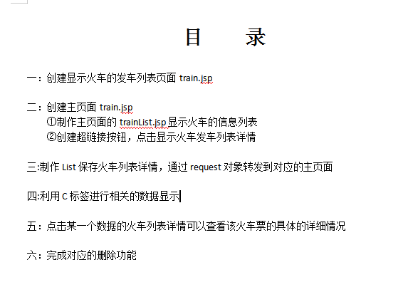
封面
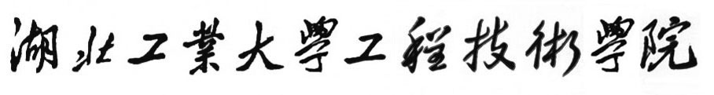
Springboot应用开发综合实训设计报告

学生姓名： | XXX
学 号： | XXX
所在系部： | 电气系
专业班级： | 2017级计职1班
指导教师： | 胡峡进 老师
日 期： | 二○二○年六月十一日～七月十日

一、实习目的
springboot项目化教学模式符合现代教学改革需要,也适合springboot课程改革需求,有利于提高学生实践技能,为企业培养需要的应用型高级技术人才。通过互联网在线学习方式,使学生能够掌握springboot项目制作的基本知识和技巧,同时熟悉网站建设的基本知识,达到能独立构建简单网站或团队协作构建大型网站的能力.在完成基本知识教学的同时,通过实践环节,强化对学生动手能力的培养与训练.

二、实习要求
1、学生应态度认真，服从指导老师指导；
2、查阅资料，完成课程设计要求任务，加强对设计内容的掌握，熟悉网站设计与制作的重难点；
3、使学生适应社会发展的需要，了解和热爱专业、提高就业信息和竞争力；
4、了解网站设计流程，熟悉网站制作中不同类别网站的不同基本要求；
5、理论联系实际；认真撰写课程设计报告。

课程设计题目：
要求完成一个小型专业的火车发车项目建设，具体内容如下：
- 完成对应的火车发车列表显示显示相应的信息；
- 创建超链接显示点击火车显示火车列表详情
3.完成对应的页面跳转
4.完成对应的列表信息删除，支持多选
5.需要与JS语言相结合，制作至少2张动态网页，实现互动效果，其中需要有注册页面。

课程设计说明书内容（需要有文字，图，表的共同说明，格式参见上图目录）：（小4号宋体，1.5倍行距，不少于2000字）

1.设计目标
2.总体方案
3.项目设计（对每个功能前端和后端都要做具体说明）

课程设计体会与总结：请写出真实体会和收获，如发现复制粘贴他人内容，直接判定不及格！（不少于500字）

实习成绩评定标准及等级：

优：该生实习态度认真，对springBoot设计理论与实务基础知识掌握扎实，能够顺利完成网站制作并很有创新性，实习期间自行查阅相关资料，熟悉了网站制作流程，网站能够正确显示，特效使用合理，网站布局及结构清楚合理，设计报告逻辑清楚，论据充分，实习体会与总结深刻有条理，达到实习要求，评定实习成绩为优。

良：该生实习态度端正，对springBoot设计理论与实务基础知识掌握良好，能够顺利完成网站制作并有一定创新性，实习期间自行查阅相关资料，熟悉了网站制作流程，网站能够正确显示，特效使用较较合理，网站布局及结构较清楚合理，设计报告逻辑较清楚，论据较充分，实习体会与总结较有条理，反映出加强学习和改进的方向，达到实习要求，评定实习成绩为良。

中：该生实习态度基本端正，对springBoot设计理论与实务基础知识掌握较好，能够顺利完成网站制作，但存在一定错误，实习期间自行查阅相关资料，熟悉了网站制作流程，，实习体会与总结基本反映出已经取得的成绩和存在的不足，达到实习要求，评定实习成绩为中。

及格：该生实习态度基本端正，对springBoot设计理论与实务基础知识掌握一般，能够顺利完成网站制作，但存在较多错误，经指导老师评讲后能够改正。实习期间自行查阅相关资料，熟悉了网站制作流程，，实习体会与总结基本反映出已经取得的成绩和存在的不足，达到实习要求，评定实习成绩为及格。

不及格 ：该生实习态度不够端正，对springBoot设计理论与实务基础知识掌握薄弱，在完成网站制作过程中存在较多错误，经指导老师评讲后能够改正。实习期间自行查阅相关资料，熟悉了网站制作流程，但实习体会与总结流于形式，未能达到实习要求，评定实习成绩为不及格。

指导老师：胡峡进
2020年6月5日

